Летнее домашнее задание 10Б.

- $$2\text{cos}2x+\text{sin}3x=2$$
- $$5+2\text{sin}2x−5\text{cos}x=5\text{sin}x$$
- $$\text{cos}\left(\text{10}x+\text{12}\right)+4\sqrt{2}\text{sin}\left(5x+6\right)=4$$
- $$\text{tgx}−\text{tg}2x=\text{sin}x$$
- $$\text{16}\text{sin}x−\text{sin}2x=1−\text{cos}2x$$

- $$3\text{sin}x⋅\text{cos}x+4\text{sin}x=4−3{\text{cos}}^{2}x+\text{cos}x$$
- $$\text{cos}2x−{\text{sin}}^{3}x⋅\text{cos}x+1={\text{sin}}^{2}x+\text{sin}x⋅{\text{cos}}^{3}x$$

- $${\text{sin}}^{5}x+{\text{cos}}^{5}x=1$$
- $$\text{tg}\left(\frac{π}{2}\text{cos}x\right)=\text{ctg}\left(\frac{π}{2}\text{sin}x\right)$$
- $$\text{cos}7x+\text{cos}x=4\text{cos}4x$$
- $$\sqrt{2}\text{sin}x+\text{cos}x=\frac{7}{4}$$
- $$\text{sin}8x−\text{cos}6x=\sqrt{3}\left(\text{sin}6x+\text{cos}8x\right)$$
- 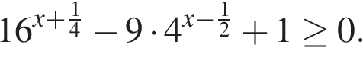
- 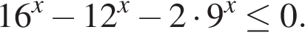
- 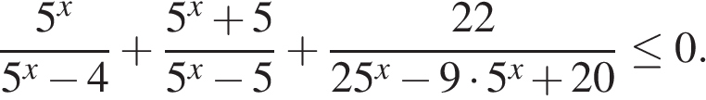
- 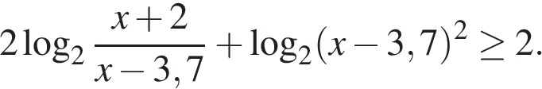
- 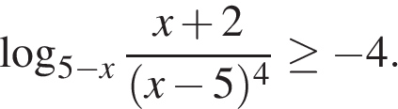
- 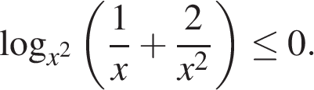
- 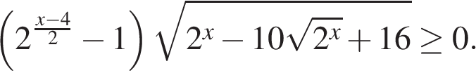
- 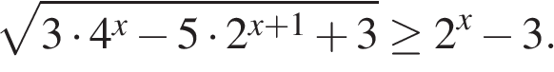
- 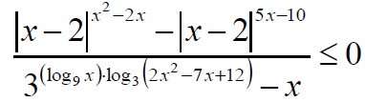
- 15-го декабря планируется взять кредит в банке на сумму 1100 тысяч рублей на 31 месяц. Условия его возврата таковы:
— 1-го числа каждого месяца долг возрастает на 2% по сравнению с концом предыдущего месяца;
— со 2-го по 14-е число каждого месяца необходимо выплатить часть долга;
— 15-го числа каждого месяца с 1-го по 30-й долг должен быть на одну и ту же сумму меньше долга на 15-е число предыдущего месяца;
— к 15-му числу 31-го месяца кредит должен быть полностью погашен. Какой долг будет 15-го числа 30-го месяца, если общая сумма выплат после полного погашения кредита составит 1503 тысячи рублей?
- В июле 2018 года планируется взять кредит в банке. Условия его возврата таковы:
— каждый январь долг увеличивается на 20% по сравнению с концом предыдущего года;
— с февраля по июнь каждого года необходимо выплатить одним платежом часть долга.
Сколько рублей необходимо взять в банке, если известно, что кредит будет полностью погашен четырьмя равными платежами, и банку будет выплачено 311 040 рублей?
- Найдите все значения a, при каждом из которых система уравнений
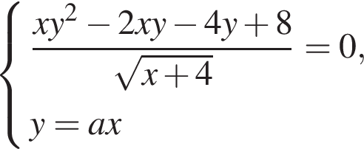
имеет ровно два различных решения.
- Найдите все значения a, при которых уравнение 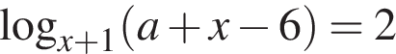 имеет хотя бы один корень, принадлежащий промежутку (−1; 1].
- На доске было написано 20 натуральных чисел (не обязательно различных), каждое из которых не превосходит 40. Вместо некоторых из чисел (возможно, одного) на доске написали числа, меньшие первоначальных на единицу. Числа. которые после этого оказались равными 0, с доски стёрли.
а) Могло ли оказаться так, что среднее арифметическое чисел на доске увеличилось?
б) Среднее арифметическое первоначально написанных чисел равнялось 27. Могло ли среднее арифметическое оставшихся на доске чисел оказаться равным 34?
в) Среднее арифметическое первоначально написанных чисел равнялось 27. Найдите наибольшее возможное значение среднего арифметического чисел, которые остались на доске.
- Семь экспертов оценивают кинофильм. Каждый из них выставляет оценку — целое число баллов от 0 до 10 включительно. Известно, что все эксперты выставили различные оценки. По старой системе оценивания рейтинг кинофильма — это среднее арифметическое всех оценок экспертов. По новой системе оценивания рейтинг кинофильма вычисляется следующим образом: отбрасываются наименьшая и наибольшая оценки и подсчитывается среднее арифметическое пяти оставшихся оценок.
а) Может ли разность рейтингов, вычисленных по старой и новой системам оценивания, равняться 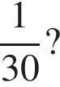
б) Может ли эта разность рейтингов, вычисленных по старой и новой системам оценивания, равняться 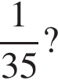
в) Найдите наибольшее возможное значение разности рейтингов, вычисленных по старой и новой системам оценивания.
- В кубе  все ребра равны 6.
а) Докажите, что угол между прямыми  и  равен 60°.
б) Найдите расстояние между прямыми и 
- В правильной четырёхугольной призме АВСDА₁В₁С₁D₁ сторона АВ основания равна 6, а боковое ребро АА₁ равно 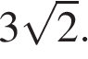 На ребрах BC и C₁D₁ отмечены точки К и L соответственно, причём ВК = 4, C₁L = 5. Плоскость γ параллельна прямой BD и содержит точки К и L.
а) Докажите, что прямая AC₁ перпендикулярна плоскости γ;
б) Найдите расстояние от точки B₁ до плоскости γ.
- На ребре 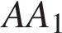 прямоугольного параллелепипеда ABCDA₁B₁C₁D₁ взята точка E так, что A₁E = 6EA. Точка T — середина ребра B₁C₁. Известно, что 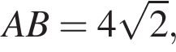 AD = 12, AA₁ = 14.
а) Докажите, что плоскость ETD₁ делит ребро BB₁ в отношении 4 : 3.
б) Найдите площадь сечения параллелепипеда плоскостью ETD₁.
- В параллелепипеде точка F середина ребра AB, а точка E делит ребро DD₁ в отношении 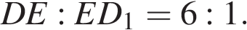 Через точки F и E проведена плоскость 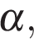 параллельная прямой AC и пересекающая диагональ B₁D в точке О.
а) Докажите, что плоскость делит диагональ DB₁ в отношении 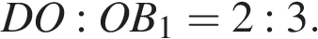
б) Найдите угол между плоскостью и плоскостью (АВС), если дополнительно известно, что ― правильная четырехугольная призма, сторона основания которой равна 4, а высота равна 7.
- В правильной треугольной призме ABCA₁B₁C₁ известны рёбра: AB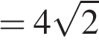, AA₁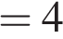. Точка M — середина ребра BC.
а) Докажите, что прямые B₁C и C₁M перпендикулярны.
б) Найдите угол между прямой C₁M и плоскостью грани ABB₁A₁.
- В пирамиде DABC прямые, содержащие ребра DC и AB, перпендикулярны.
а) Постройте сечение плоскостью, проходящей через точку E — середину ребра DB, и параллельно DC и AB. Докажите, что получившееся сечение является прямоугольником.
б) Найдите угол между диагоналями этого прямоугольника, если DC = 24, AB = 10.
- В остроугольном треугольнике ABC провели высоту BH из точки H на стороны AB и BC опустили перпендикуляры HK и HM соответственно.
а) Докажите, что треугольник MBK подобен треугольнику ABC.
б) Найдите отношение площади треугольника MBK к площади четырёхугольника AKMC, если BH = 2, а радиус окружности, описанной около треугольника ABC равен 4.
- Две окружности касаются внутренним образом в точке A, причём меньшая окружность проходит через центр O большей. Диаметр BC большей окружности вторично пересекает меньшую окружность в точке M, отличной от A. Лучи AO и AM вторично пересекают большую окружность в точках P и Q соответственно. Точка C лежит на дуге AQ большей окружности, не содержащей точку P.
а) Докажите, что прямые PQ и BC параллельны.
б) Известно, что 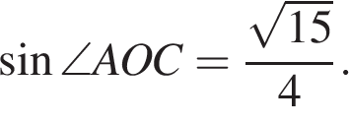 Прямые PC и AQ пересекаются в точке K. Найдите отношение 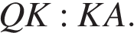
- Около остроугольного треугольника ABC описана окружность с центром O. На продолжении отрезка AO за точку O отмечена точка K так, что BAC + AKC=90°.
а) Докажите, что четырёхугольник OBKC вписанный.
б) Найдите радиус окружности, описанной около четырёхугольника OBKC, если 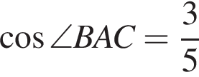, а 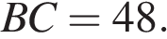
- Точка O — центр окружности, описанной около остроугольного треугольника ABC, а BH — высота этого треугольника.
а) Докажите, что углы ABH и CBO равны.
б) Найдите BH, если
- В треугольнике АВС известны стороны АВ=7, ВС=8, АС=9. Окружность, проходящая через точки А и С, пересекает прямые ВА и ВС соответственно в точках К и L, отличных от вершин треугольника. Отрезок KL касается окружности, вписанной в треугольник АВС. Найдите длину отрезка KL.
- Четырёхугольник ABCD вписан в окружность радиуса 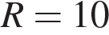. Известно, что 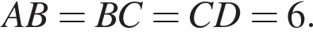
а) Докажите, что прямые BC и AD параллельны.
б) Найдите AD.

